**Worksheet 2**

**Objectives**

1. เข้าใจหลักการทำงานของตัวต้านทาน (resistor)
2. สามารถใช้งาน if-else ได้
3. สามารถใช้งาน serial monitor ได้
4. สามารถสร้างเงื่อนไขจากค่าที่ได้รับจาก sensor ได้

**Hardware**

1. ESP32 1
2. 300 ohm resistor 1
3. 1k ohm resistor 1
4. LED 2
5. Breadboard 1
6. Jumper 6
7. microUSB 1

**Software**

1. -

Resistor คือ ตัวต้านทาน ทำหน้าที่ในการลดกระแสและแรงดันไฟฟ้าที่วิ่งผ่าน ทำให้มีกระแสและแรงดันไปหล่อเลี้ยงอุปกรณ์ปลายทางได้น้อยลง ใช้ในการลดหรือควบคุมปริมาณของกระแสและแรงดันไฟในระบบ โดยปกติแล้วจะไม่มีขั้ว สามารถต่อขั้วบวก/ลบเข้าไปยังขาใดก็ได้

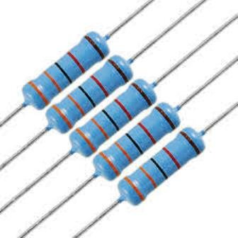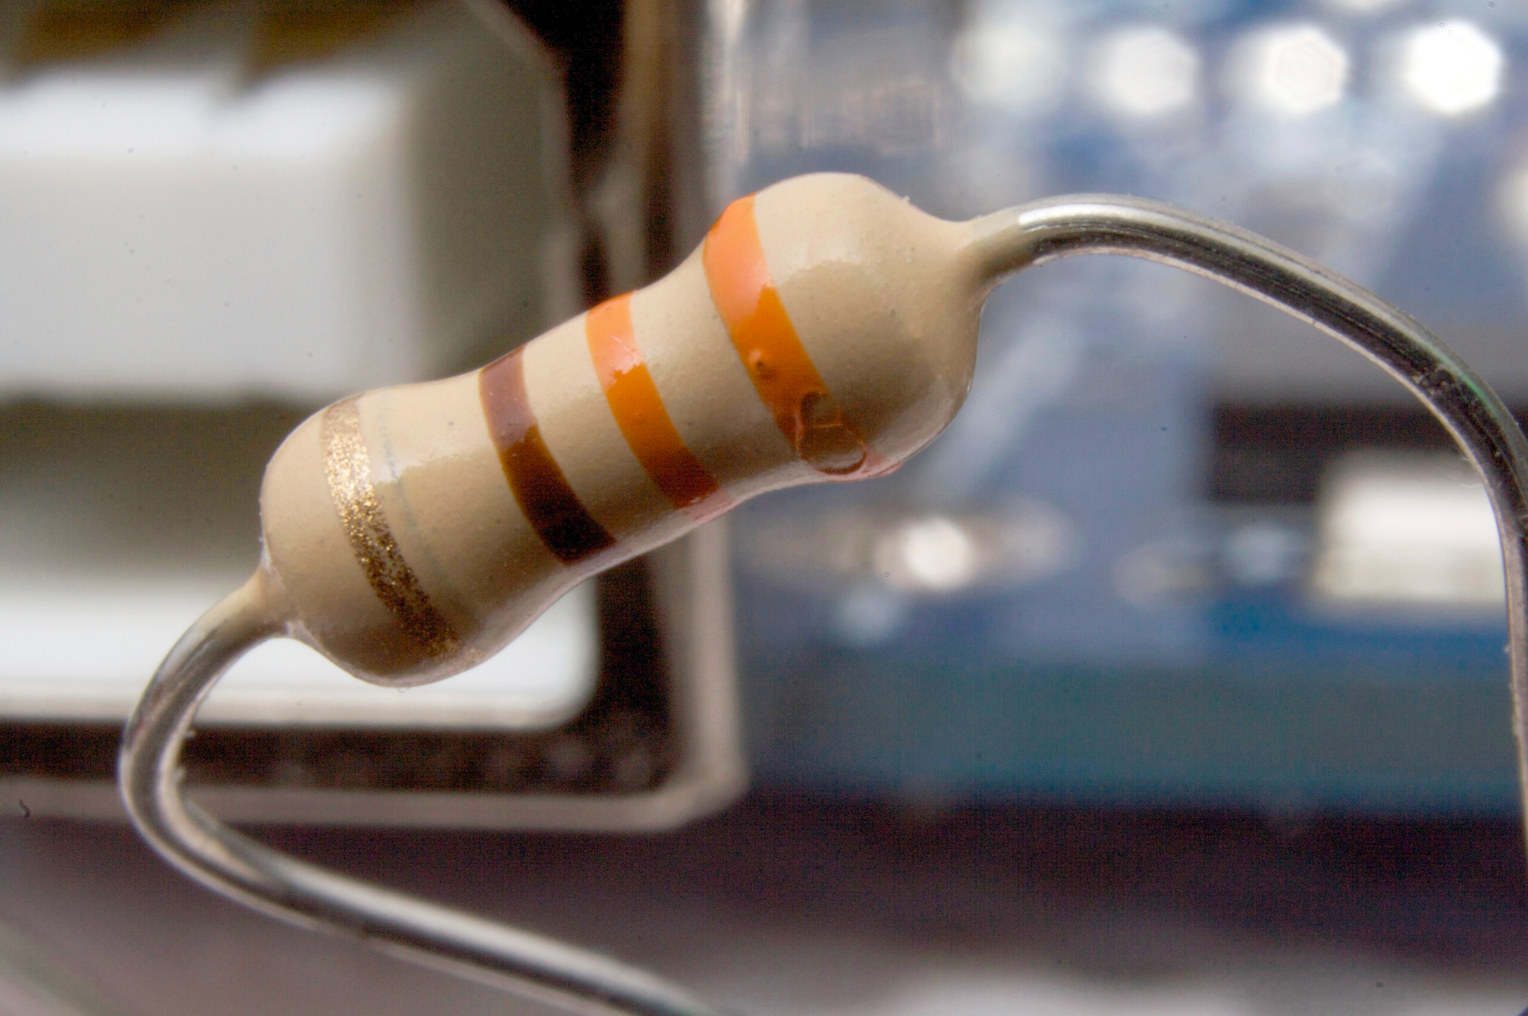

**Instruction**

**จงสร้างระบบตรวจวัดอุณหภูมิโดยแสดงค่าบน Serial Monitor**

1. ต่อ 3v3 ไปยังขาหนึ่งของ resistor ทั้ง 2 ตัว
2. ต่อสายจากขาอีกข้างหนึ่งของ resistor แต่ละตัวไปยังขาขั้วบวกของ LED โดย resistor 1 ตัวต่อ led จำนวน 1 หลอด
3. ต่อสายจากขาขั้วลบของ LED แต่ละตัวไปยัง GND
4. ดูผลการทำลองและความแตกต่างระหว่าง LED ทั้ง 2 หลอด